

全國球場JGTA台灣賽，唐俊禕、倪嘉蔓

歡舉冠軍盃 羅開Golf 頻道2018年1月6日 下午2:28

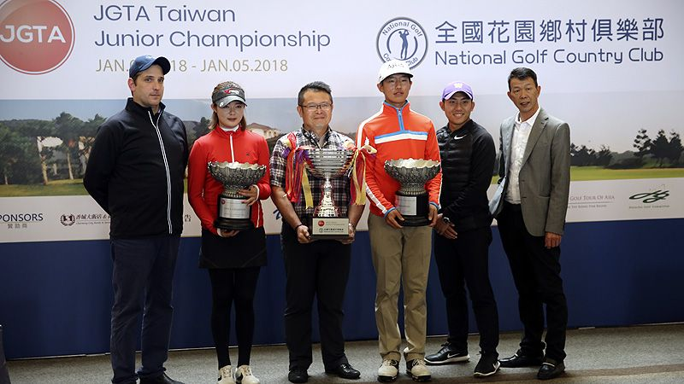

高爾夫》全國球場JGTA台灣賽，唐俊禕、倪嘉蔓歡舉冠軍盃

【羅開新聞中心葉怡君苗栗採訪報導】由全國花園鄉村俱樂部、新竹市體育會高爾夫球委員會與Junior Golf Tour of Asia（JGTA），共同主辦的首屆亞洲青少年高爾夫巡迴賽「JGTA Taiwan Junior championship（JGTA青少年台灣錦標賽）」，一月五日完成第三回合決賽。中國女將倪嘉蔓（Jana Ni）堅持到最後，以三桿勝差，贏得台灣站女子勝利。同樣來自中國北京的唐俊禕（JunYi Tang）一桿之微逆轉戰局，高舉全國球場JGTA台灣賽冠軍盃。

這場在苗栗苑裡的全國花園球場進行的JGTA（The Junior Golf Tour of Asia；亞洲青少年高爾夫巡迴賽），比賽第一天艷陽高懸，第二天上午陰天下午飄起毛毛細雨，決賽的第三天，沒有豔陽、也沒有細雨，卻吹起了陣陣強風，三天的氣候大不同，結局也很不一樣。
中國選手唐俊禕是AJGA全卡選手，2017年有四場比賽打進前十，包括在Justin Rose（賈斯汀•羅斯）主辦的ACDS Junior All-Star Championship（全明星青少年錦標賽）並列第四，AJGA排名暫居一百零六。他今天射下兩鳥，交出四柏忌的七十四桿，以兩百一十九桿，後來居上的贏得JGTA台灣賽冠軍。
男子組冠軍唐俊禕說：「全國花園球場我個人認為球道寬闊並不困難，主要是難在攻果嶺那桿要放對位置，你要打到合適的那一層，推桿才會比較好打，要不然就是得挑戰你的想像力跟力道的掌控。」
女子組冠軍倪嘉蔓說：「這裡的感覺和在美國的AJGA比賽挺像的，像是整體比賽設定，自己推球車、自己判斷距離什麼的，我覺得推球車需要的體力，才是這個比賽對我最大的挑戰。」
決賽日領先出發的兩位台灣好手陳瑋利（Willy Chen）、黃至翊（Chih-Yi Huang），與陳霆宇（Ting-Yu Chen），三人同組廝殺，前兩天果嶺速度掌握不錯的陳瑋利，今天沒有通過風爺的考驗，全場出現六個柏忌，陳瑋利在收尾的三洞進帳兩鳥，終場以三回合兩百二十桿，獨居第二名。

倒數第三組出發的香港選手余彥豪（Yin-Ho「Hoho」Yue）今天在強風中打出五鳥、四柏忌，交出低標一桿的七十一桿後，與開局並列領先榜的陳霆宇，兩人同以三回合兩百二十一桿，並列第三名。
雖然未能贏得冠軍，陳瑋利的優異表現已經讓人看見，JGTA主辦單位特別頒發Heart of a Champion Award（冠軍之星）給陳瑋利。這個獎項主要針對十二到十五歲的選手，在比賽期間表現的精神最佳、最有潛力拿到獎學金前往美國大學的選手。得獎者可以獲得2018一整年AJGA賽季的豁免權。
女子組雙姝之戰，剛剛年滿十五歲的中國選手倪嘉蔓打出一鳥、三柏忌的七十四桿，以兩百一十九桿，拿下台灣JGTA賽的女子組冠軍。
領列兩天領先榜的泰國女將Natachanok Tunwannarux（娜塔查諾•唐汪娜露）今天狀況連連，最終交出七十七桿，與今天打出七十六桿的中國上海女將鄧晶帆（Jingfan Deng），並列成績榜第二名。
台灣好手謝佳彧（Chia-Yu Hsieh）落後出發，一路追趕，可惜果嶺推桿不聽話，全場有幾個三推，最終只交出兩鳥、五柏忌的七十五桿，以兩百二十六桿，獨居第四名。
長期舉辦國際職業賽事的全國花園球場，於JGTA台灣青少年錦標賽賽事期間，全面封場，以職業賽事規格來打造這場國際業餘比賽，要讓選手們提早適應國際職業賽事的氛圍。
全國花園鄉村俱樂部總經理吳憲紘說：「這場賽事的舉辦確實有點匆促，兩個多月的時間，我們完成了不可能的任務，我要感謝所有好朋友的大力支持，除了共同主辦的新竹市體育會高爾夫球委員會，贊助商：香城飯店集團董事長邱忠賢、祥聖貿易公司（FENIX Golf Taiwan）董事長黃聖青、崴得廣告公司董事長魏震、博斯數位公司總經理黃敬庭與好友林凱閩（Chris Lin）的私人贊助，才能讓這場亞巡青少年賽順利且圓滿的完成比賽。」
這場JGTA（The Junior Golf Tour of Asia；亞洲青少年高爾夫巡迴賽）在亞洲各地進行青少年比賽，賽程獲得AJGA（American Junior Golf Association；美國青少年高爾夫協會）所認可，參賽選手可以獲得AJGA的PBE積分，進而取得高層級的AJGA大賽資格，為亞洲選手開啟通往美國大學的大門。
出身全國花園鄉村俱樂部的美巡賽選手潘政琮關心台灣青少年的高球發展，決賽日特地回到苗栗家鄉為這些明日之星打氣，除了走進球場關心青少年選手們的臨場表現，也在頒獎典禮上，致贈台灣賽的男、女冠軍選手，他從美國公開賽現場帶回來的精美小禮物。
「很高興回到家鄉，看到這些明日之星在全國球場的奮戰，讓我回想起小時候在這裡練球的情景。」潘政琮表示：「感謝全國球場吳憲紘總經理如此關心台灣下一代選手，提供國際級這麼好的業餘錦標賽的舞台，給這些台灣青少年選手一個與國際接軌的機會。」
潘政琮說：「下周，我會帶著家鄉同胞的祝福，回到美巡賽持續努力，希望在不久的將來，有很多位台灣選手能到美國念大學、打NCAA的比賽，然後跟我在美巡戰場，一起打拼。

